**ADVENIAT**

***Schede a cura dell’Opera della Regalità di Nostro Signore Gesù Cristo***

**INVITO ALLA PREGHIERA n°2**

***MARIA DONNA INNAMORATA***

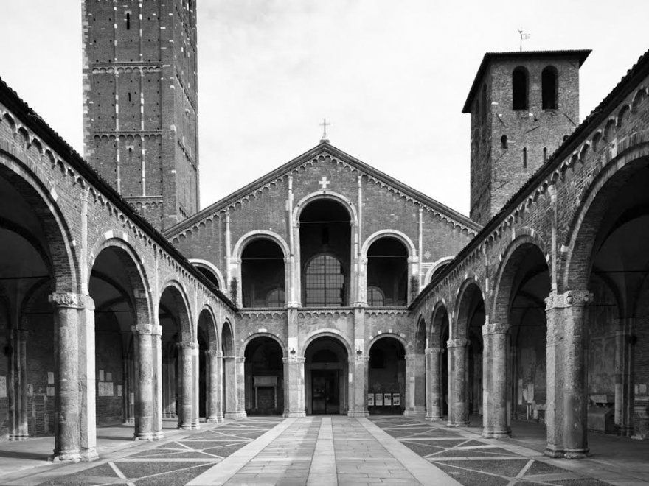

**TESTI PER INCONTRI DI PREGHIERA**

Cari amici,

per venire incontro all'esigenza di quanti, singolarmente o in gruppo, desideravano avere a disposizione alcuni testi con schemi per momenti di preghiera o di adorazione, oggi non più presenti all'interno della rivista rinnovata, il Consiglio dell'Opera della Regalità ha deciso di predisporre un sussidio apposito, molto semplice, che può essere inviato ai gruppi che lo desiderano e che può essere anche scaricato dal sito dell'Opera ([www.operaregalita.it](http://www.operaregalita.it)), dove sul lato destro della pagina di apertura è presente la scritta *PROPOSTE PER INCONTRI DI PREGHIERA*. Quest'ultima formula garantisce una maggiore velocità e anche se non siamo in grado di farlo singolarmente, non dovrebbe essere difficile avere un parente o una persona amica in grado di stamparci il testo che può essere facilmente fotocopiato per le persone del gruppo.

Ci auguriamo di venire incontro ad alcune esigenze che sono state manifestate, mentre chiediamo a tutti di fare uno sforzo per valorizzare la rivista "Testimoni nel mondo". Certo può presentare qualche difficoltà nella lettura. Eppure cerchiamo ogni volta di inserire vari articoli e qualcuno potrebbe essere più interessante e diventare oggetto di una lettura insieme e di un approfondimento.

D'altra parte un'associazione serve anche a far crescere e a formare e tutti siamo consapevoli di quanto oggi ci sia questo bisogno nel popolo di Dio.

**MARIA DONNA INNAMORATA**

***a cura di don Francesco Zenna***

*(Lo schema può servire sia per una celebrazione comunitaria sia per la preghiera personale)*

**Canto** *(da cantare in celebrazione comunitaria, o da meditare)*:

**Come la pioggia e la neve** scendono giù dal cielo

e non vi ritornano senza irrigare e far germogliare la terra.

Così ogni mia parola non ritornerà a me

senza operare quanto desidero,

senza aver compiuto ciò per cui l'avevo mandata.

Ogni mia parola, ogni mia parola.

***Segno di croce e saluto*** *(se in celebrazione comunitaria)*

**Introduzione al tema**

“Promessa sposa”. Con queste parole il Vangelo puntualizza i progetti che la giovane di Nazareth andava coltivando per il suo presente e il suo futuro: un compagno di vita, una famiglia, dei figli. È verosimile che il suo rapporto con Giuseppe non fosse solo formale ma ricco di tutti quei sentimenti umani che accompagnano l’amore di una coppia, ricco di promesse.

***Dal Cantico dei Cantici*** (Ct 2,8-16; 8,6-7)

Una voce! Il mio diletto! Eccolo, viene saltando per i monti, balzando per le colline. Somiglia il mio diletto a un capriolo o ad un cerbiatto. Eccolo, egli sta dietro il nostro muro; guarda dalla finestra, spia attraverso le inferriate. Ora parla il mio diletto e mi dice: «Alzati, amica mia, mia bella, e vieni! Perché, ecco, l'inverno è passato, è cessata la pioggia, se n'è andata; i fiori sono apparsi nei campi, il tempo del canto è tornato e la voce della tortora ancora si fa sentire nella nostra campagna. Il fico ha messo fuori i primi frutti e le viti fiorite spandono fragranza. Alzati, amica mia, mia bella, e vieni! O mia colomba, che stai nelle fenditure della roccia, nei nascondigli dei dirupi, mostrami il tuo viso, fammi sentire la tua voce, perché la tua voce è soave, il tuo viso è leggiadro».

***Riflessione del celebrante*** *(se in celebrazione comunitaria)*

**Proposte di approfondimento:**

***Da “Maria, donna dei nostri giorni” di Don Tonino Bello***

“I love you”. “Je t'aime”. “Te quiero”. “Ich liebe Dich”. “Ti voglio bene”, insomma.

Io non so se ai tempi di Maria si adoperassero gli stessi messaggi d'amore, teneri come giaculatorie e rapidi come graffiti, che le ragazze di oggi incidono furtivamente sul libro di storia o sugli zaini colorati dei loro compagni di scuola. Penso, però, che, se non proprio con la penna a sfera sui jeans, o con i gessetti sui muri, con gli sms o su messenger, le adolescenti di Palestina si comportassero come le loro coetanee di oggi. Con «stilo di scriba veloce» su una corteccia di sicomòro, o con la punta del vincastro sulle sabbie dei pascoli, un codice dovevano pure averlo per trasmettere ad altri quel sentimento, antico e sempre nuovo, che scuote l'anima di ogni essere umano quando si apre al mistero della vita: “ti voglio bene!”. Anche Maria ha sperimentato quella stagione splendida dell'esistenza, fatta di stupori e di lacrime, di trasalimenti e di dubbi, di tenerezza e di trepidazione, in cui, come in una coppa di cristallo, sembrano distillarsi tutti i profumi dell'universo. Ha assaporato pure lei la gioia degli incontri, l'attesa delle feste, gli slanci dell'amicizia, l'ebbrezza della danza, le innocenti lusinghe per un complimento, la felicità per un abito nuovo.

(***tre Ave Maria***)

***Una sera, un ragazzo di nome Giuseppe*** prese il coraggio a due mani e le dichiarò: «Maria, ti amo». Lei gli rispose, veloce come un brivido: «Anch'io». E nell'iride degli occhi le sfavillarono, riflesse, tutte le stelle del firmamento. Le compagne, che sui prati sfogliavano con lei petali di fiori colorati, non riuscivano a spiegarsi come facesse a conciliare il suo amore per Dio con l'amore per una creatura umana, per Giuseppe. Il sabato la vedevano assorta nell' esperienza sovrumana dell'estasi, quando, nei cori della sinagoga, cantava: «O Dio, tu sei il mio Dio, dall'aurora ti cerco: di te ha sete l'anima mia come terra deserta, arida, senz' acqua». Poi la sera rimanevano stupite quando, raccontandosi a vicenda le loro pene d'amore sotto il plenilunio la sentivano parlare del suo fidanzato, con le cadenze del Cantico dei Cantici: «Il mio diletto è riconoscibile tra mille... I suoi occhi, come colombe su ruscelli di acqua... Il suo aspetto è come quello del Libano, magnifico tra i cedri...». Per loro, questa forte passione verso entrambi era un'impresa disperata, poco comprensibile. Per Maria, invece, era come mettere insieme i due emistichi d'un versetto dei salmi, in cui un emistichio, una strofa, è letta da un coro, poi si alterna l'altro e in due si diventa un unico popolo, un'unica preghiera, un unico atto di amore.

Per loro, l'amore umano che sperimentavano era come l'acqua di una cisterna: limpidissima, sì, ma con tanti detriti sul fondo. Bastava un nonnulla perché il fango in basso si rimescolasse e le acque divenissero torbide. Per lei, no. Non potevano mai capire, le ragazze di Nazareth, che l'amore di Maria non aveva fango, né pietre, né sabbia, perché il suo era un pozzo senza fondo.

(***tre Ave Maria***)

**Canone di Taizé***(se in celebrazione comunitaria):*

**Magnificat,** magnificat, magnificat anima mea Dominum.

Magnificat, magnificat, magnificat anima mea.

**Preghiera conclusiva**: Santa Maria, donna innamorata, facci capire che l'amore è sempre santo, perché le sue vampe partono dall'unico incendio di Dio. Ma facci comprendere anche che, con lo stesso fuoco, oltre che accendere lampade di gioia, abbiamo la triste possibilità di fare terra bruciata delle cose più belle della vita.

Santa Maria, donna innamorata, se è vero, come canta la liturgia, che tu sei la «Madre del bell'amore», accoglici alla tua scuola. Insegnaci ad amare. È un'arte difficile che si impara lentamente. Perché si tratta di liberare la brace, senza spegnerla, da tante stratificazioni di cenere.

Amare, voce del verbo morire, significa decentrarsi. Uscire da sé. Dare senza chiedere. Essere discreti al limite del silenzio. Desiderare la felicità dell'altro.

Santa Maria, donna innamorata, visto che il Signore ti ha detto: «Sono in te tutte le mie sorgenti», facci percepire che è sempre l'amore la rete sotterranea di quelle lame improvvise di felicità che, in alcuni momenti della vita, ti trapassano lo spirito, ti riconciliano con le cose e ti danno la gioia di esistere.

Solo tu puoi farci cogliere la santità che soggiace a quegli arcani trasalimenti dello spirito, quando il cuore sembra fermarsi o battere più forte, dinanzi al miracolo delle cose: i pastelli del tramonto, il profumo dell'oceano, la pioggia nel pineto, l'ultima neve di primavera, gli accordi di mille violini suonati dal vento, tutti i colori dell'arcobaleno... Vaporano allora, dal sottosuolo delle memorie, aneliti religiosi di pace, che si congiungono con attese di approdi futuri, e ti fanno sentire la presenza di Dio.

**Canto**: *(da cantare in celebrazione comunitaria, o da meditare)*:

**Salve Regina** (Gen verde)